**Brownies**

**Zutaten:**

600 g Schokolade (>S-Budget Kochschokolade)

250 g Butter

320 g Zucker

6 Eier

1 Pkg. Vanillezucker

280 g Mehl

½ Teelöffel Salz

½ Pkg. Backpulver

**Zubereitung:**

Backofen auf 180°C Heißluft vorheizen. 400 g Schokolade zusammen mit der Butter zum Schmelzen bringen und glattrühren. Die Schokomasse abkühlen lassen, in der Zwischenzeit kann man die restlichen 200 g Schokolade in kleine Stücke hacken. Zucker, Vanillezucker und Eier gut verrühren, dann die abgekühlte Schokomasse und das mit Salz und Backpulver vermischte Mehl unterrühren. >>Nicht zu lange rühren! –Die Brownies werden sonst zäh.

Nun den Teig auf einem tiefen Backblech (vorzugsweise m. Backpapier ausgelegt) gleichmäßig verteilen und die gehackten Schokostückchen darauf verteilen. (Nach Belieben kann man die Schokostücke natürlich auch unterheben)

Das Ganze wird auf mittlerer Schiene 20 bis 25 Minuten lang gebacken. Die Brownies kriegen eine leichte Kruste, dennoch sollten sie sehr saftig sein.

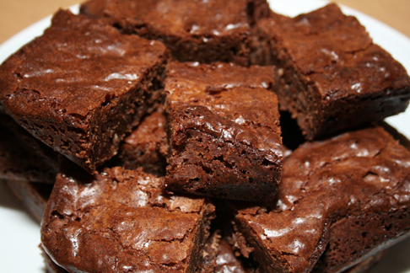

*Gutes Gelingen und viel Spaß beim Essen! =D*